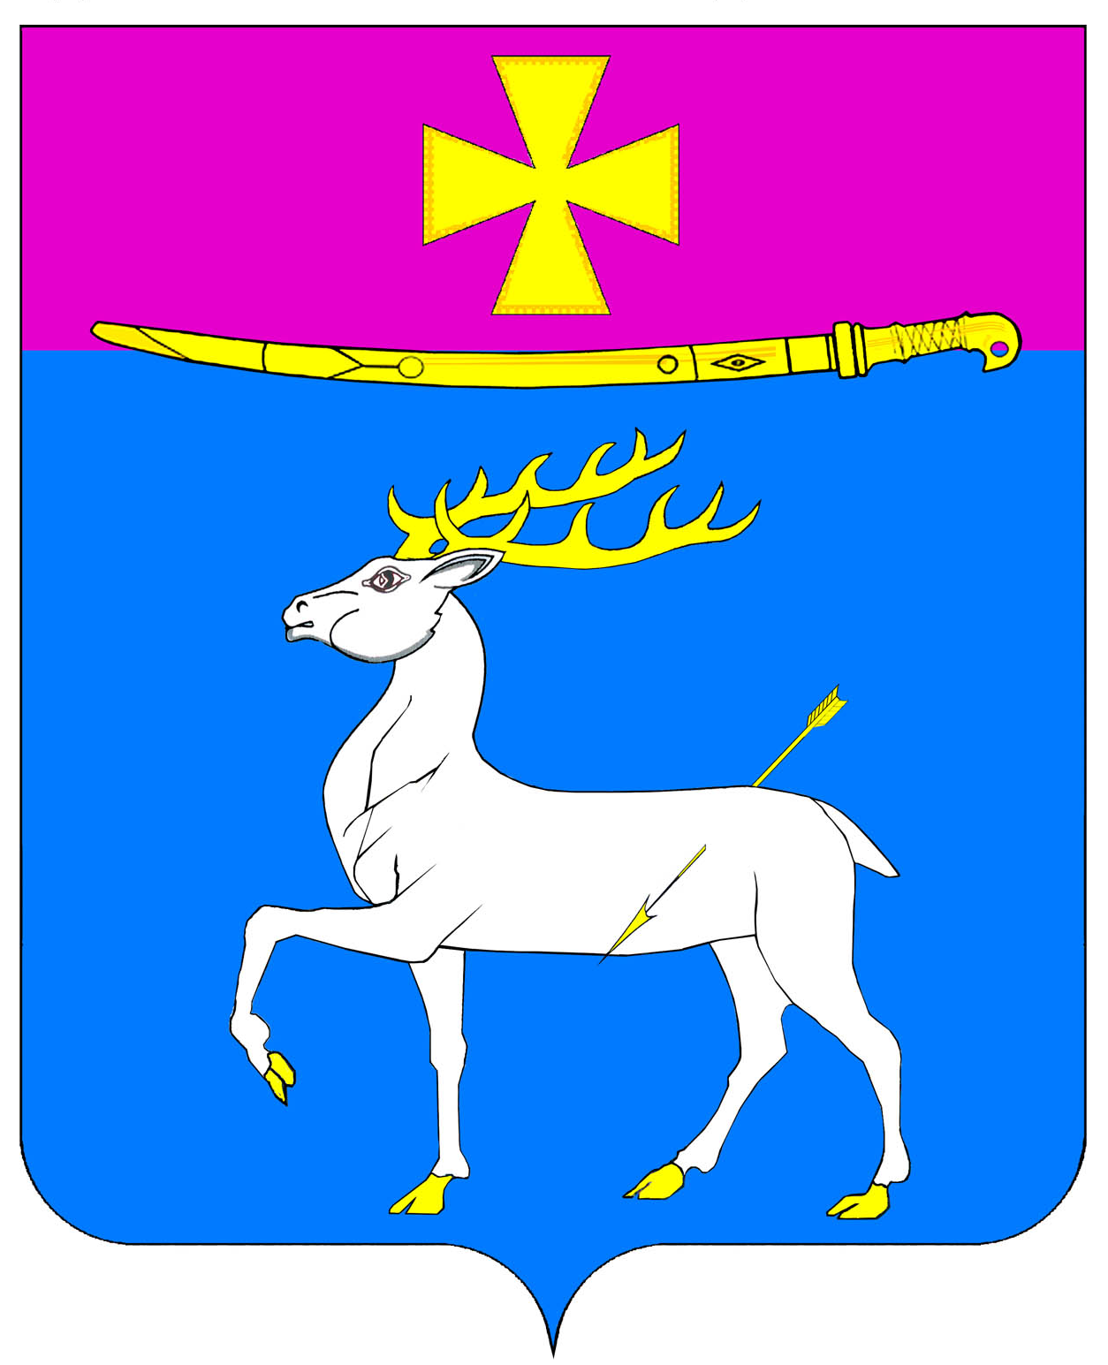

АДМИНИСТРАЦИЯ ДИНСКОГО СЕЛЬСКОГО ПОСЕЛЕНИЯ
ДИНСКОГО РАЙОНА

ПОСТАНОВЛЕНИЕ

от 14.11.2014 № 1239 .
станица Динская

Об изменении вида разрешенного использования
земельного участка, расположенного по адресу:
Краснодарский край, Динской район, станица
Динская, улица Ленина, 35А

В соответствии с Земельным кодексом Российской Федерации, Федеральным законом от 29.12.2004 №191-ФЗ «О введении в действие Градостроительного кодекса Российской Федерации», Законом Краснодарского края от 05.11.2002 №532-КЗ «Об основах регулирования земельных отношений в Краснодарском крае», руководствуясь Уставом Динского сельского поселения Динского района, на основании градостроительного заключения управления архитектуры и градостроительства администрации муниципального образования Динской район от 16.06.2014 № 07-07/888, выписки из заключения о результатах проведения публичных слушаний по вопросам градостроительной деятельности Динского сельского поселения Динского района от 11.11.2014, свидетельства о государственной регистрации права от 17.10.2014 серия 23 - АН № 148228, кадастрового паспорта земельного участка от 27.06.2014 №2343/12/14-552325 и обращения Кудрявцевой Лидии Ильиничны, проживающей по адресу: станица Динская, улица Ленина, 35А, п о с т а н о в л я ю:
1. Изменить вид разрешенного использования «для индивидуального жилищного строительства» земельного участка с кадастровым номером 23:07:0805039:16, расположенного по адресу: Краснодарский край, Динской район, станица Динская, улица Ленина, 35А, площадью 430 кв. м (категория земель – земли населенных пунктов), принадлежащего на праве собственности Кудрявцевой Лидии Ильиничне, и установить вид разрешенного использования – «для индивидуального жилищного строительства и для размещения медицинского учреждения и офисных помещений из них: 300 кв.м – для индивидуального жилищного строительства: 130 кв.м – для размещения медицинского учреждения и офисных помещений».
2. Отделу архитектуры, градостроительства, земельных и имущественных отношений администрации Динского сельского поселения Динского района (Внукова) направить данное постановление в Динской отдел Управления Федеральной службы государственной регистрации, кадастра и картографии по Краснодарскому краю, Динской отдел филиала ФГБУ «Федеральная кадастровая палата Федеральной службы государственной регистрации, кадастра и картографии» по Краснодарскому краю, управление архитектуры и градостроительства администрации муниципального образования Динской район для внесения соответствующих изменений в земельно-кадастровую и градостроительную документацию Динского района.
3. Постановление вступает в силу со дня его подписания.

Исполняющий обязанности
главы Динского
сельского поселения Ю. П.Петров

